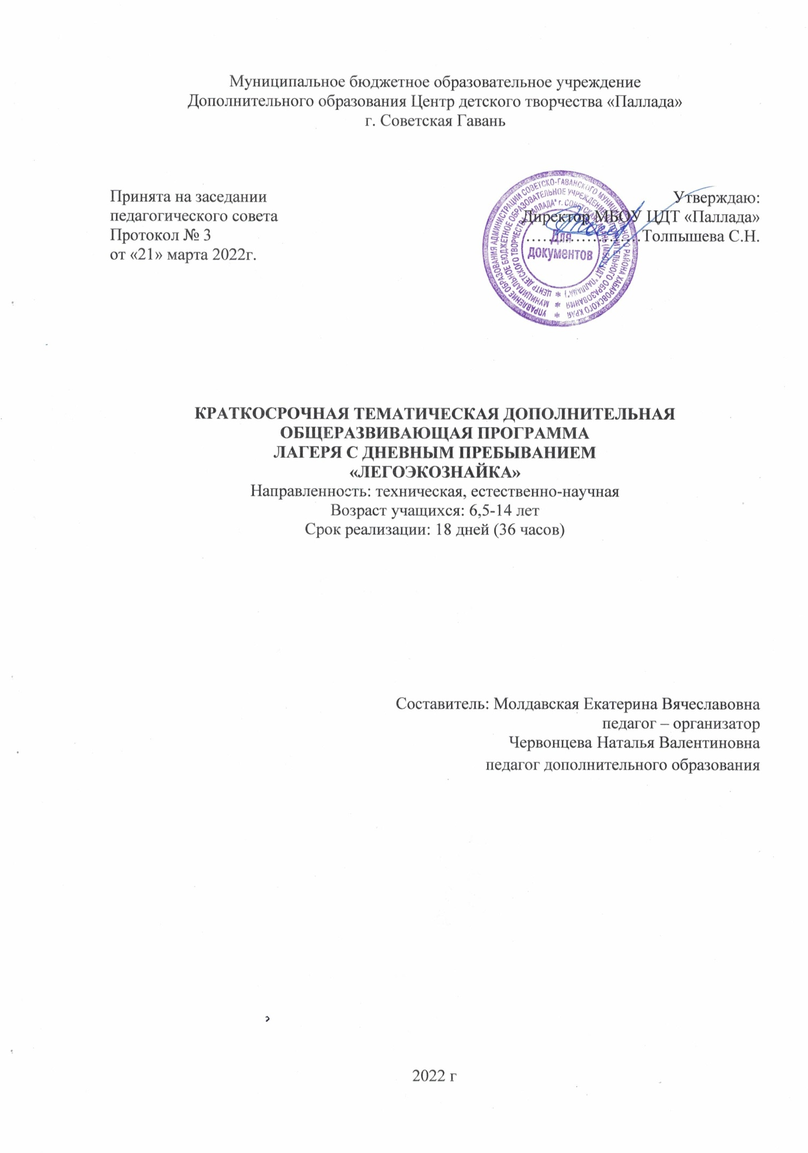

Муниципальное бюджетное образовательное учреждение
Дополнительного образования Центр детского творчества «Паллада»
г. Советская Гавань

Принята на заседании  педагогического совета  Протокол № 3  от «21» марта 2022г. | Утверждаю:  Директор МБОУ ЦДТ «Паллада»  …………………Толпышева С.Н.

КРАТКОСРОЧНАЯ ТЕМАТИЧЕСКАЯ ДОПОЛНИТЕЛЬНАЯ ОБЩЕРАЗВИВАЮЩАЯ ПРОГРАММА
ЛАГЕРЯ С ДНЕВНЫМ ПРЕБЫВАНИЕМ
«ЛЕГОЭКОЗНАЙКА»
Направленность: техническая, естественно-научная
Возраст учащихся: 6,5-14 лет
Срок реализации: 18 дней (36 часов)

Составитель: Молдавская Екатерина Вячеславовна
педагог – организатор
Червонцева Наталья Валентиновна
педагог дополнительного образования

2022 г
Раздел 1. Комплекс основных характеристик
Пояснительная записка
Период школьных каникул занимает особое место в жизни каждого ребенка. Основной проблемой организации каникулярного отдыха детей является недостаточно богатое содержание деятельности, отсутствие вариативности и возможности выбора содержания и форм организации отдыха. Учреждения дополнительного образования играют особую роль в организации каникулярного отдыха детей, осуществляют свое влияние через систему детских творческих объединений по интересам, организуемых на базе различных типов образовательных учреждений дополнительного образования. Каникулярный период предоставляет больше возможностей для варьирования содержания, видов, направлений и форм работы с детьми.
Программа составлена в соответствии со следующими нормативными документами и локальными актами:
- Федеральный закон от 29.12.2012 № 273-ФЗ «Об образовании в РФ».
- Приказ Министерства просвещения России от 09.11.2018 № 196 «Об утверждении Порядка организации и осуществления образовательной деятельности по дополнительным общеобразовательным программам»
- Санитарные правила СП 2.4.3648-20 «Санитарно-эпидемиологические требования к организациям воспитания и обучения, отдыха и оздоровления детей и молодёжи», утвержденными 28.09.2020г. № 28 (регистрационный номер 61573 от 18.12.2020г.)
- Устав МБОУ ЦДТ «Паллада»
Адресат программы:
Программа рассчитана для учащихся 6,5-14 лет, посещающих лагерь с дневным пребыванием при МБОУ ЦДТ «Паллада».
По продолжительности программа является краткосрочной, реализуется в период летних каникул с 01.06.2022 по 21.06.2022 с 9.00 до 15.00 в течение 18 дней
Актуальность программы заключается в том, что одной из проблем современной жизни является занятость детей в каникулярное время.
Программа «ЛЕГОЭКОЗНАЙКА» реализуется в рамках деятельности летней лагеря с дневным пребыванием детей.
Новизна в том, что в данной программе интегрируются виды естественнонаучной и технической направленности где естественнонаучная направленность выступает в роли теоретического модуля к экологическому просвещению, а техническая, в виде легоконструирования, элементом для закрепления экологических знаний и развития коснтрукторских способностей обучающихся.
Уделяется важное внимание охране здоровья детей, предупреждается переутомление, предусмотрены физкультминутки, релаксационные паузы, игровые программы.
Цель программы: Развитие интереса к экологическому просвещению через развитие конструкторских навыков учащихся.
ЗАДАЧИ:
Предметные:
- Дать понятие «Экология»;
- Познакомить с флорой и фауной родного города;
- Познакомить учащихся с техникой легоконструирования

Метапредметные:
- формировать познавательные интересы и активность в области технической и естественнонаучной деятельности.
- Развивать коммуникативные навыки учащихся
Личностные:
- развивать интерес к познанию самого себя и окружающего мира;

Предполагаемые результаты:
Предметные:
- Учащиеся познакомятся с животными обитающими в родном городе и его лесной полосе
- Учащиеся познакомятся с животными обитающими в родном городе и его лесной полосе, определять их виды.
- Получат основы легоконструирования, познакомятся с деталями конструктора Лего, соединениями деталей, конструирования объектов.
- Научатся конструировать растения и животных из конструктора Лего
Метапредметные:
В рамках программы:
- Будет сформирован познавательный интерес и активность к предлагаемой деятельности;
- Налажена коммуникация друг с другом
Личностные:
- У учащихся будет развиваться интерес к экологическому просвещению и техническому творчеству.
Форма организации деятельности: групповая, индивидуальная.
Формы проведения мероприятий: интерактивные беседы, викторины, познавательные игры, практическая работа (конструирование)
Программа состоит из 2 модулей:
- естественнонаучная деятельность, цель которого, развитие интереса к экологическому просвещению;
- техническая направленность – цель – знакомство с техникой легоконструирования.
Учебный (тематический) план
№ п/п | Модули | Количество часов |  |  | Продукт деятельности
 |  | Всего | Теория | Практика
 | Естественнонаучная деятельность | 18 | 8 | 10 | Интерактивные беседы, викторины, познавательные игры, изобразительная деятельность, мастер-класс
 | Техническая направленность (легоконструирование) | 18 | 2 | 16 | Практическая деятельность (конструирование)
 | Итого: | 36 | 10 | 26

Содержание.
Модуль 1: Естественнонаучная деятельность (14 часов)
- «Что такое экология?» (2 часа)
Интерактивная беседа «Что такое экология. Экология и человек. Природа родного города». Познавательная игра «ЭкологиЯ»
- «Растения – наш доктор Айболит» (2 часа)
Интерактивная беседа. Сорняки: польза и вред. Лекарственные растения. Растения-путешественники. Викторина «Угадай растение».
- «Цветочное чудо» (2 часа)
Интерактивная беседа «Цветочное чудо».
Тюльпан из оригами
- «Растения моего города» (2 часа)
Интерактивная беседа «Растения моего города». Деревья, цветы, кустарники растущие в городе и его лесополосе.
Изобразительная деятельность: рисуем растения нашего города и его лесополосы.
- Игровая программа «Мир растений» (2 часа)
Игровая программа на закрепление темы о растениях.
- «Зверьки и звери» (2 часа)
Интерактивная беседа: понятие о том, кто такие маленькие зверьки (белки, бурундуки, ежи, мышки) большие звери: волк, тигр, медведь, лиса, заяц, лось. Понятие пищевой цепочки.
Определи животное по типу, нарисуй животное.

- «Животные моего города» (2 часа)
Интерактивная беседа «Животные нашего леса». Какие животные обитают в нашем районе и его лесах.
Интерактивная игра «Что я знаю о животных».
- «Водное царство» (2 часа)
Интерактивная беседа «Водное царство и его обитатели». Водное богатство нашего побережья.
Почему важно сохранять водоём чистым.
Игра «Рыбаки и рыбки»
- Игровая программа «Наша природа – наше богатство» (2 часа)
Игровая программа на закрепление знаний о природе.

Модуль 2: Техническая направленность (конструирование)
- «Знакомство с легоконструированием» (2 часа)
В игровой форме: понятие легоконструирования. Знакомство с конструктором. Техника безопасности при работе с конструктором. Выполнение упражнений на соединение деталей, лего-викторина
- «Растения моего города» (4 часа)
Понятие легоконструирования. Знакомство с конструктором. Техника безопасности при работе с конструктором. Конструируем цветы, кустарники, деревья при помощи конструктора Лего.
- «Зверьки и звери» (4 часа)
Техника безопасности при работе с конструктором. Конструируем животных, о которых узнали на модуле 1: белки, мыши, ежи, бурундуки, волк, тигр, медведь, лиса, заяц, лось.
- «Водное богатство нашего побережья» (4 часа)
Техника безопасности при работе с конструктором. Конструируем морских обитателей, о которых узнали на модуле 1: рыбы, морские котики, краб, кальмар, морские звёзды.
- Подготовка коллективного проекта «Природа и мы» (4 часа)
Актуализация знаний для создания коллективного творческого проекта. Формирование общего проекта из подготовленных частей: сконструированных растений, животных, морских обитателей. Создание целостной композиции.

Календарный учебный график

Дата | Тема занятия | Форма проведения | Кол-во часов | Форма контроля
1.06.22 | Что такое экология | Интерактивная беседа, познавательная игра | 2 | Вопрос – ответ.
2.06.22 | Знакомство с легоконструированием | Интерактивная беседа, игровая программа | 2
3.06.22 | Растения – наш доктор Айболит | Интерактивная беседа | 2 | Викторина
4.06.22 | Цветочное чудо | Интерактивная беседа, мастер класс | 2
6.06.22 | Растения моего города | Интерактивная беседа, изобразительная деятельность | 2 | Выставка рисунков
7.06.22 | Растения моего города | Практическая работа (конструирование) | 2
8.06.22 | Растения моего города | Практическая работа (конструирование) | 2 | Обсуждение работ
9.06.22 | Игровая программа «Мир растений» | Игровая программа | 2
10.06.22 | Зверьки и звери | Интерактивная беседа, изобразительная деятельность | 2 | Выставка рисунков
11.06.22 | Зверьки и звери | Практическая работа (конструирование) | 2 | Вопрос-ответ.
14.06.22 | Зверьки и звери | Практическая работа (конструирование) | 2 | Обсуждение работ
15.06.22 | Животные моего города | Интерактивная беседа, интерактивная игра | 2 | Вопрос-ответ
16.06.22 | Водное царство | Интерактивная беседа, интерактивная игра | 2
17.06.22 | Водное богатство нашего побережья | Практическая работа (конструирование) | 2
18.06.22 | Водное богатство нашего побережья | Практическая работа (конструирование) | 2 | Обсуждение проделанной работы.
20.06.22 | Наша природа – наше богатство | Игровая программа | 2
21.06.22 | Природа и мы | Коллективный творческий проект | 2
22.06.22 | Природа и мы | Коллективный творческий проект | 2 | Подведение итогов, анализ проекта
 | Итого |  | 36

Комплекс организационных условий
Основные этапы реализации программы
Подготовительный:
- Изучение нормативно-правовой базы. Оформление документов – программы, положения, приказа онлайн-лагеря;
- Разработка плана работы летней смены;
- Разработка материалов модулей для смены: подготовка мастер-классов, игр.
Основной:
Реализация летней смены.
Заключительный:
Подведение итогов смены (обратная связь);
Кадровое обеспечение:
- педагоги-организаторы;
- педагоги дополнительного образования.
- Условия реализации программы:
- Научно-методическое обеспечение предусматривает: доступ к сети Интернет, наличие необходимой документации: программы деятельности и плана работы, разработок мероприятий.
Материально-техническое обеспечение предусматривает:
- наличие ТСО, мультимедийное оборудование, канцелярские товары, настольные игры,
- Финансовое обеспечение: финансирование осуществляется за счёт средств краевого бюджета.
- Диагностическое обеспечение: диагностика «Определение степени удовлетворённости учащихся в лагере с дневным пребыванием на базе ЦДТ «Паллада»

Учебно-информационное обеспечение программы
Используемая литература и Интернет-ресурсы для
Педагогов:
- Кузьмина Т. Наш LEGO ЛЕНД // Дошкольное воспитание. - 2006. - № 1. - С. 52-54.
- Куцакова Л.В. Конструирование и ручной труд в детском саду. - М.: Эксмо, 2010. – 114 с.
- Фешина Е.В. LEGO конструирование в детском саду: Пособие для педагогов. - М.: Сфера, 2011. – 243 с.
- Баргин К.В. «Азбука туризма», М., Просвещение 2007.
- Владышевский Д.В. «Экология и мы», К., Соло, 2006.
- Горышина Т.К. «Экология растений», М., 2007.
- Астафьев В.М. Познавательные задачи, задания и вопросы экологического содержания в школьном курсе биологии //Самара,1992.
- Величковский Б.Т., Кирпичев В. И., Суравегина И.Т. Здоровье человека и окружающая среда. Учебное пособие. М.: Новая школа,1997. – 240с

Для учащихся:
- Горлов А.А. Жить в согласии с природой. – М., 2003
- Каневский З. Крик о помощи // Знание – сила, 1990. - №1
- Лаптев Л.П. Азбука закаливания. -.:ФиС, 1998
- Мурманцев В.С., Юшкин Н.В. Человек и природа. – М.: 2001

